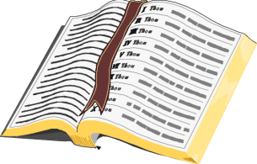 

ESCOLA MUN EDUARDO MOTA

E. M.

Rua dos Fundadores, s/n - SÃO JOÃO SUL

ESCOLA MUL EDUARDO MOTA